**LAPORAN PRAKTEK KEWIRAUSAHAAN MINGGUAN**

|  |  |  |  |
| --- | --- | --- | --- |
| **KELOMPOK** | **CAKJEK** | **PERIODE** | **08 – 15 April 2018 (Minggu Ketiga)** |
| **KETUA** | **AHMAD DZAKY ABRORI** | **KELAS** | **D3IF-40-02** |

1. **Progress Satu Minggu**
   1. **Aktifitas yang dilakukan tiap orang**

|  |  |  |  |
| --- | --- | --- | --- |
| **No** | **Nama** | **NIM** | **Deskripsi Kontribusi** |
| 1 | Ahmad Dzaky Abrori | 6706160131 | * Proses pembuatan minggu ke 3 tidak hadir * Bertugas sebagai ketua kelompok dan melakukan pemasaran online * Sudah menjual 8 pack |
| 2 | M. Ikhsan Ramadhan | 6706162062 | * Selalu hadir dalam proses pembuatan sampai pengemasan * Melakukan proses packaging * Sudah menjual 8 pcs |
| 3 | Muh. Faisal Amir | 6706160014 | * Selalu hadir setiap proses pembuatan sampai pengemasan * Melakukan proses pengantaran kepada konsumen * Berhasil menjual 8 pack |
| 4 | Bryan Rafsanzani | 6706160065 | * selalu hadir setiap proses pembuatan sampai pengemasan * melakukan proses pemasangan sticker dan pencetakan * Berhasil menjual 8 pack |
| 5 | Pramana Putra | 6706160074 | * Selalu hadir setiap proses pembuatan sampai pengemasan * memotong bahan, mencuci dan melakukan packing serta mengantar pesanan. * Bertugas untuk pembelian bahan baku produk * Berhasil menjual 8 pack |
| 6 | Frisnadi Try Putra | 6706160077 | * Selalu hadir setiap proses pembuatan sampai pengemasan * Melakukan proses pengantaran kepada konsumen * Bertugas untuk pembelian bahan baku produk * Berhasil menjual 8 pack |
| 7 | Hudio Hizari | 6706160053 | * Bertugas sebagai admin line/IG dan melakukan pemasaran online * Proses pembuatan minggu ke 3 tidak hadir * Mengelola Media Sosial (LINE & IG) * Berhasil menjual 8 pack |
| 8 | Retno Rahayu | 6706160017 | * Selalu hadir disetiap proses produksi * Bertugas untuk membuat dan membeli bahan-bahan produk * Melakukan pengemasan produk * Berhasil menjual 8 pack |

**Note :**

**Isilah sejujur-jujurnya. Ingat, bukan hanya nilai yang dikejar, tapi ada keberkahan nilai yang akan tanggung seumur hidup**

* 1. **Laporan Cashflow Minggu 3**

**(tuliskan sedetail mungkin pemasukan dan pengeluaran, gunakan format yang dilampirkan/excel, lalu capture dan tampilkan di bawah)**

|  |  |  |  |
| --- | --- | --- | --- |
| **Keterangan** | **Minggu 1** | | |
| **Saldo awal** | Rp.330.000,- | | |
|  |  |  |  |
| **Cash in** | Qty | Harga Satuan | Total |
| Jamur crispy lv 1 | 10 | Rp. 7.000,- | Rp. 70.000 |
| Jamur crispy lv 2 | 21 | Rp. 7.000,- | Rp. 147.000 |
| Jamur crispy lv 3 | 16 | Rp. 7.000,- | Rp. 112.000 |
| Jamur crispy lv 4 | 10 | Rp. 7.000,- | Rp. 70.000 |
| Jamur crispy lv 5 | 7 | Rp. 7.000,- | Rp. 49.000 |
| TOTAL PENJUALAN (A+B+C) | | | Rp. 448.000 |
|  |  |  |  |
| **Cash Out** | Qty | Harga Satuan | Total |
| Jamur | 6,5 kg | Rp. 16,- | Rp. 104.000 |
| Terigu | 3,25 kg | Rp. 8,- | Rp. 15.000 |
| Sajiku | 13 bungkus | Rp. 32,5,- | Rp. 33.800 |
| Saus barbeque | 13 bungkus | Rp. 31,6,- | Rp. 46.000 |
| Minyak | 2 liter | Rp. 23,- | Rp. 39.500 |
| Sticker | 84 pcs | Rp. 190,- | Rp. 16.000 |
| Bungkus saos | 100 pcs | Rp. 40,- | Rp. 4.000 |
| Toples | 72 pcs | Rp. 750,- | Rp. 53.400 |
| TOTAL PENGELUARAN (BB-A + BBB + BBC) | | | Rp. 311.700 |
|  |  |  |  |
| **Saldo Akhir** | P2=330.000 + 118.000 – 311.700 =136.300 | | |

* 1. **Review Penjualan**

|  |  |
| --- | --- |
| **Total Penjualan** | **64 pcs** |
| **Target Penjualan** | **64 pcs** |
| **Target sudah tercapai untuk minggu ini karena disebabkan oleh kerja sama kita dalam proses penjualan** |

1. **Permasalahan yang Dihadapi dan Solusi**

Permasalahan ada beberapa anggota yang tidak hadir dalam produksi

Solusinya mungkin agar lebih kompak lagi antar sesama team kelompok

1. **Dokumentasi Kegiatan Praktek Kewirausahaan**

Silahkan tampilan foto atau screenshut semua kegiatan dari proses produksi, pemasaran, dan penjualan di minggu ini dan beri keterangan setiap fotonya, minimal 5 foto. Ketentuan Foto :

1. **Foto menggunakan stamp time (jadi difoto ada ket tanggal dan waktu, bukan manual ya, ada settingannya)**

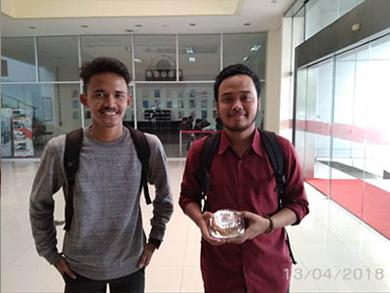 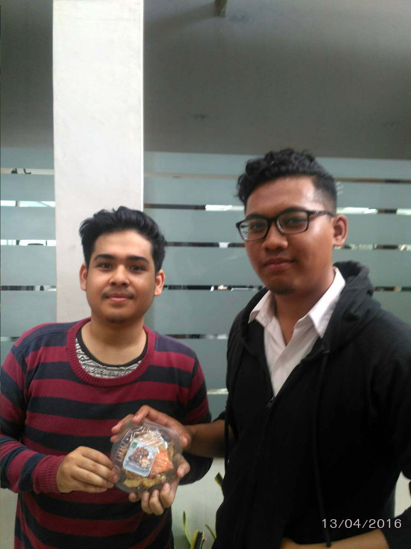 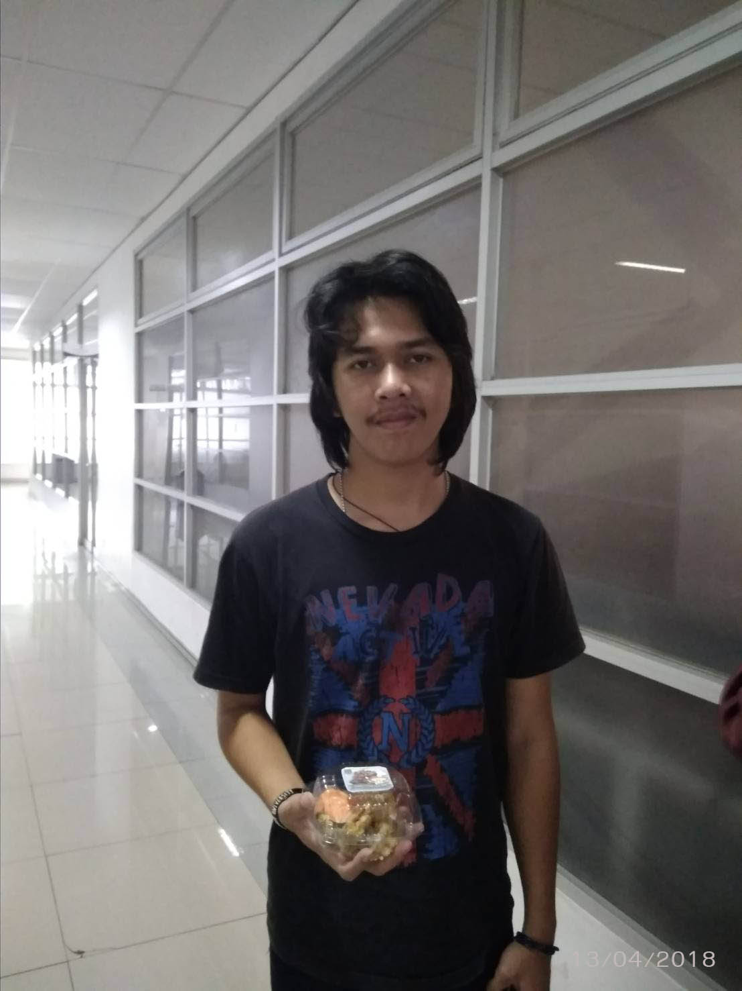 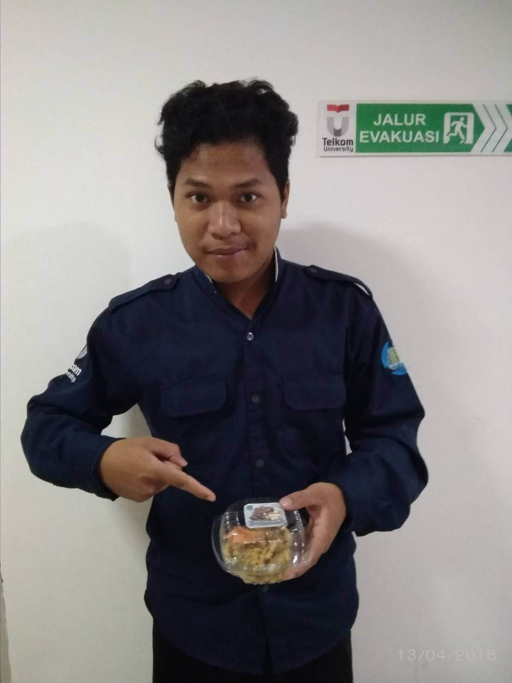

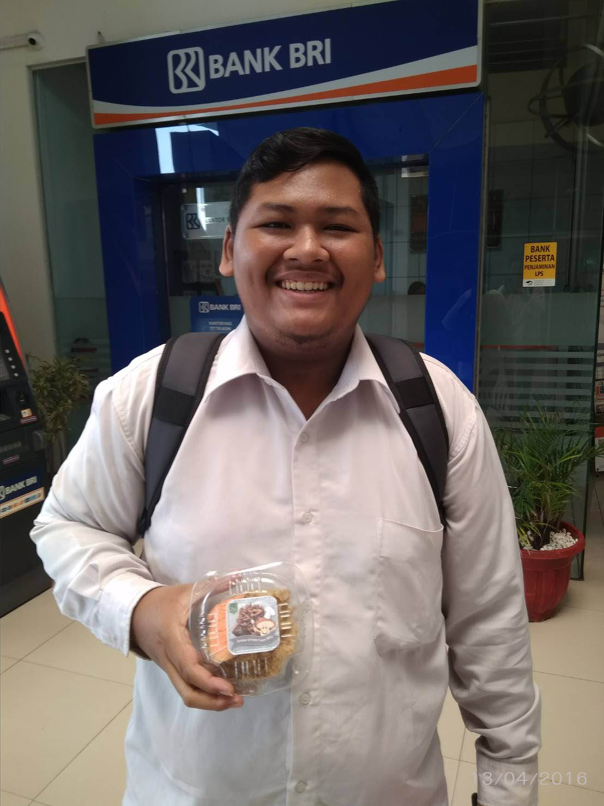 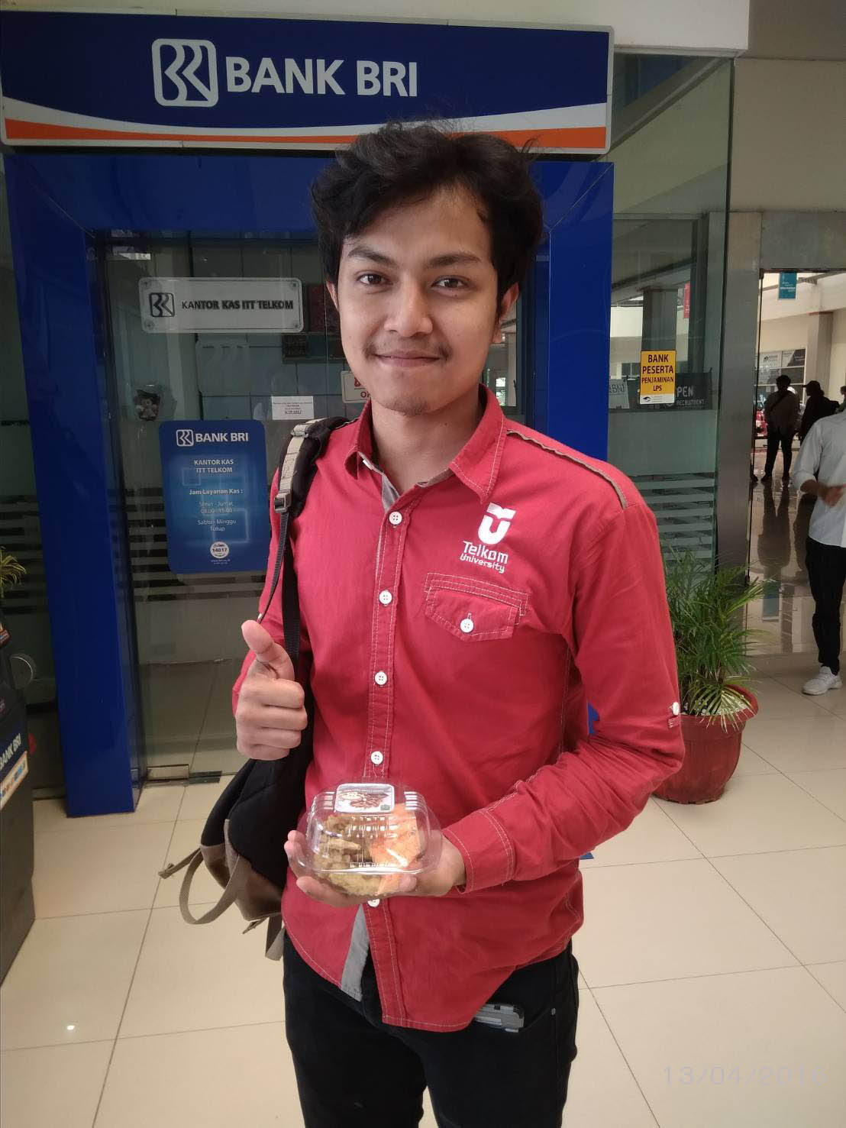 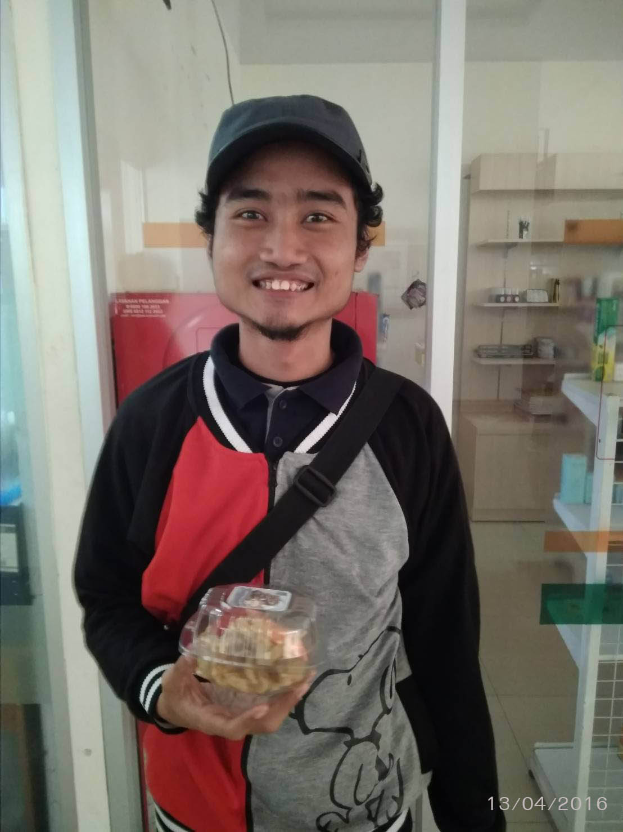 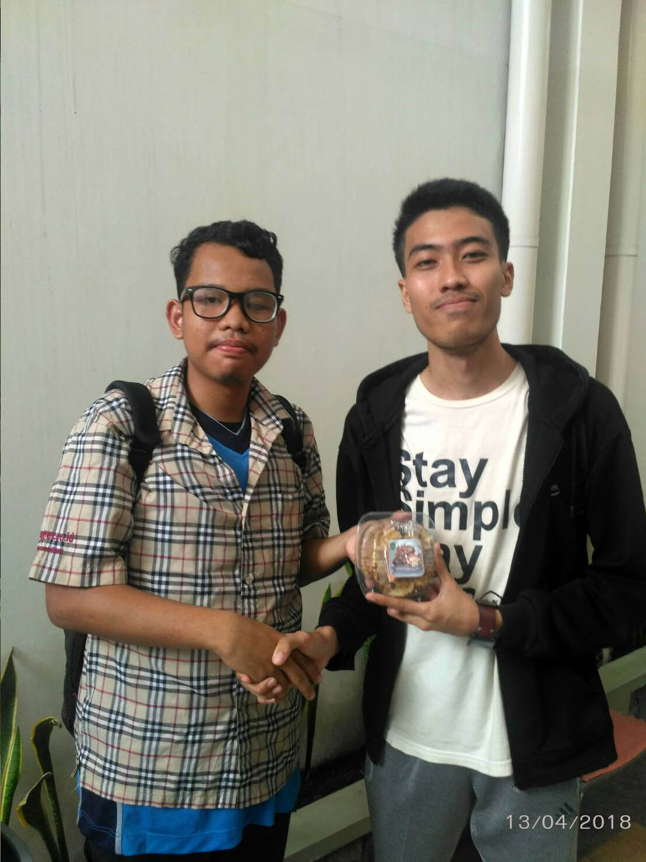

1. **Ada foto yang menampilkan kegiatan semua anggota yang berpartisipasi dalam seminggu tersebut (yang menghilang dan ga ikut jualan/masak tentunya ga usah diada-adain ya).**

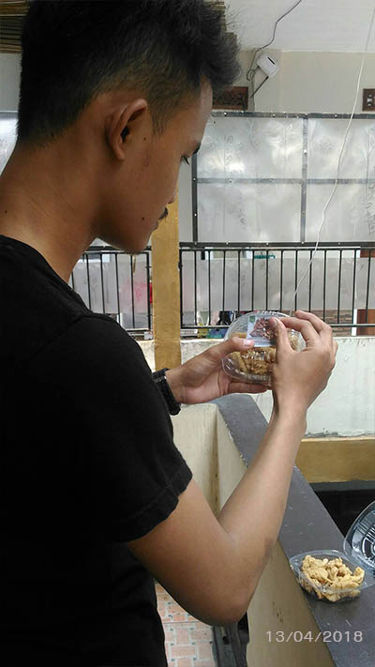 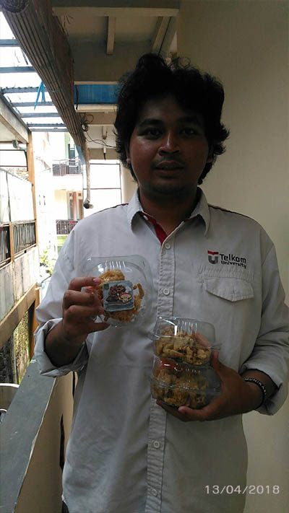 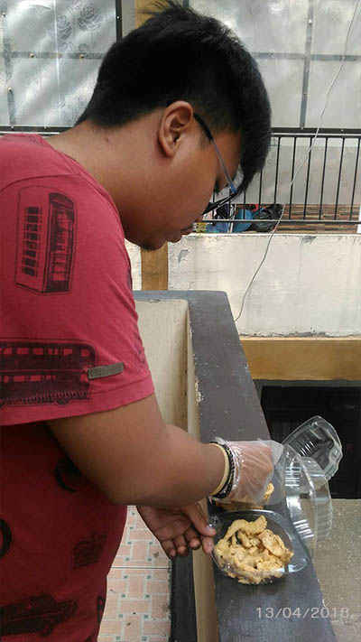 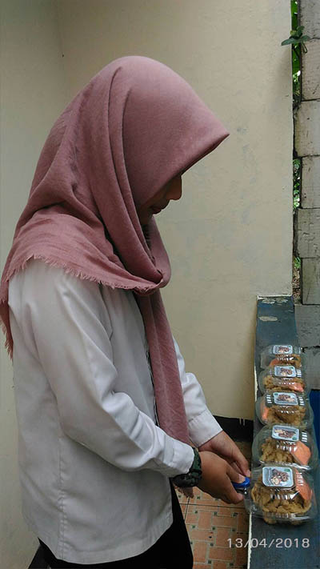

1. **Foto yang ada anggota yang berpartisipasi keterengannya lengkap dengan nama ya.**
2. **Bryan Rafsanzani (baju hitam)**
3. **Faisal Amir (kemeja putih)**
4. **M.ikhsan ramadhan (Baju merah)**
5. **Retno Rahayu (kerudung pink)**